Рисование мятого листа бумаги
Задание: выполнить зарисовку мятого листа бумаги с натуры, освещение слева.
Цель и задачи работы:
- найти и сохранить общую форму листа;
- разобрать все плоскости, появившиеся в результате деформации, листа;
- разобрать светотени.
Материал: формат А4, карандаш т, тм, м (н, нв, в)
Этапы выполнения работы:
- Мнем лист так, чтобы появилось несколько четких плоскостей, углов без лишних мелких вмятин.
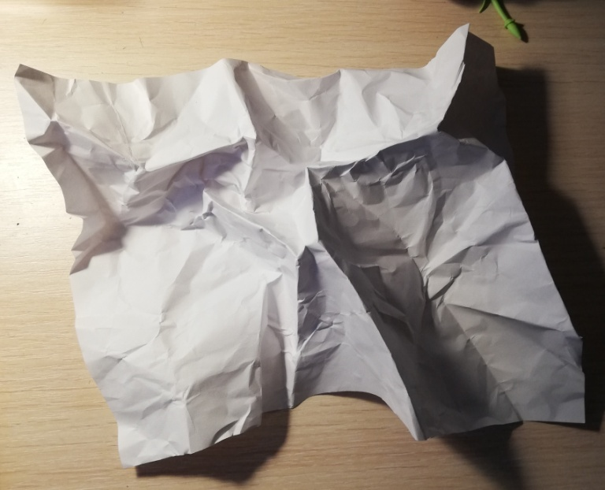
- Ищем крайние точки, чтобы выявить общую форму листа (смотрим через прищуренный глаз и прикладываем карандаш от точки, к точке ища правильные направления).
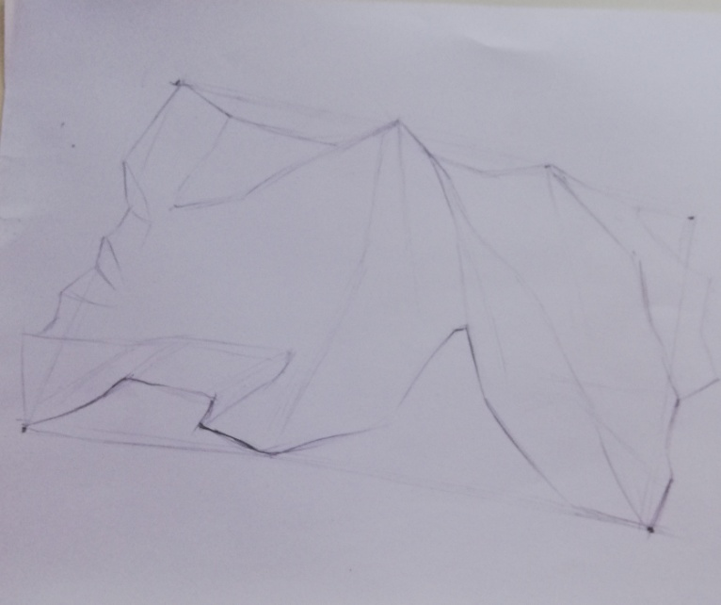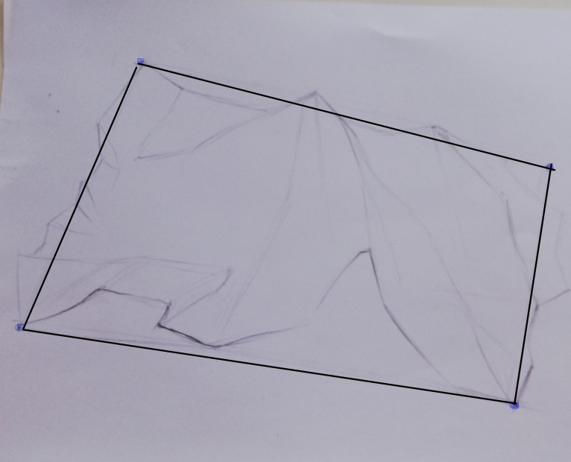
- Начинаем разбор в тоне. Выполняем самые темные области тени мягким карандашом ( м, в). Не забываем про области рефлекса в тенях (они должны быть немного светлее).
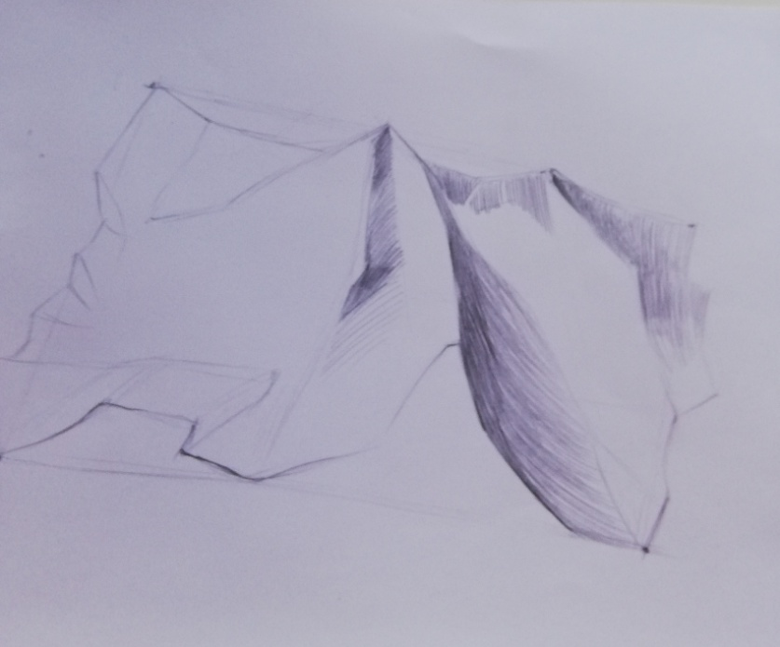
- Переходим к области полутени карандашом тм, нв.
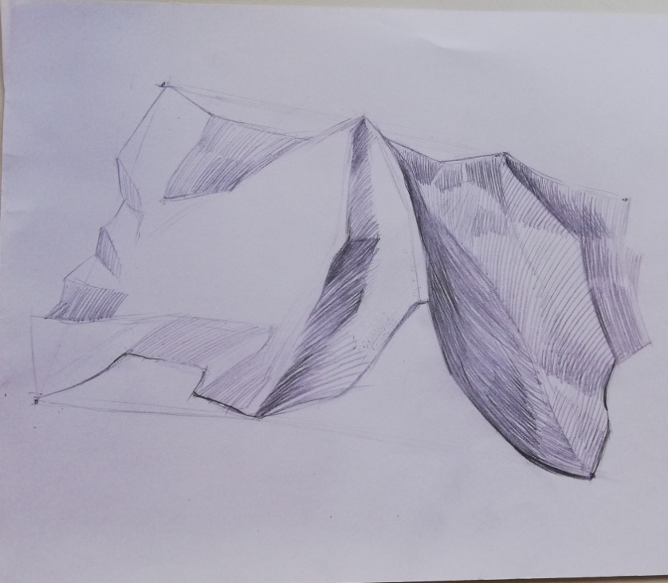
- Карандашом т, н. Легким разряженным штрихом выполняем области света. Самый светлый участок можно оставить практически белым.
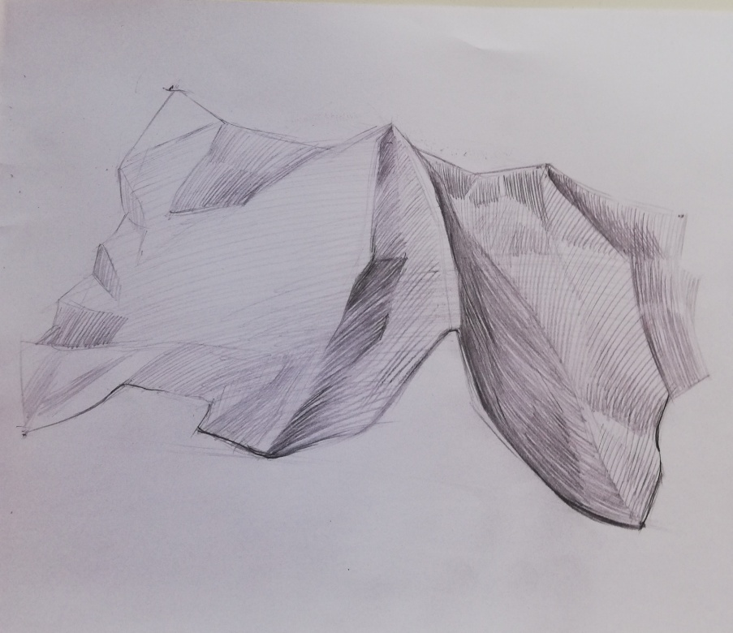
- Легко касаясь бумаги карандашом тм, нв обобщаем тон, заштриховывая весь лист кроме белых бликов.
- Уточняем детали, делаем четче линии на изломах плоскостей карандашом м, в.

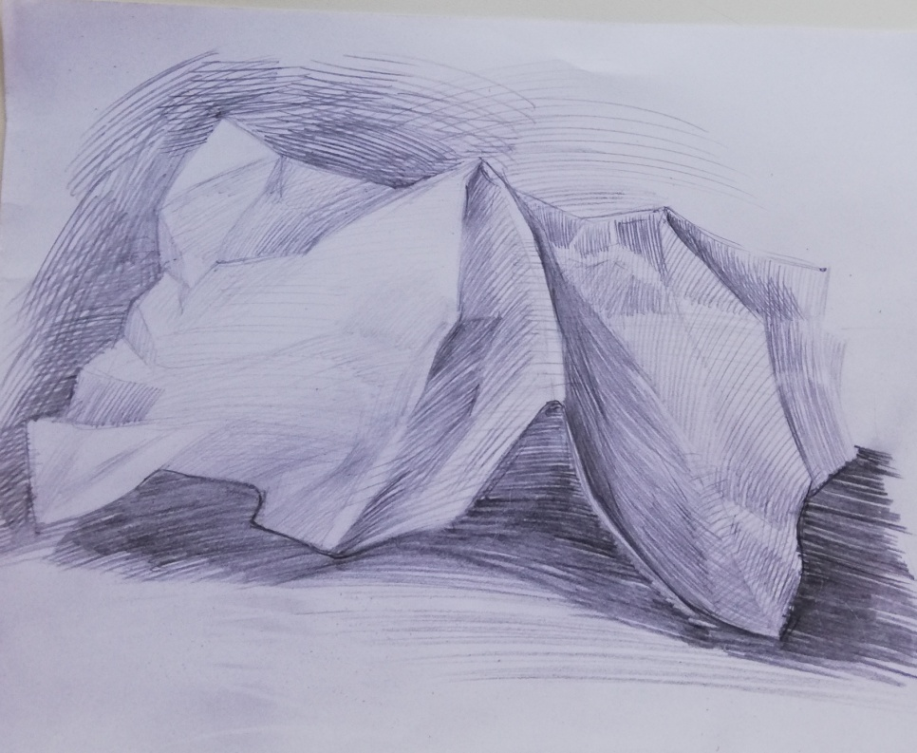

Время выполнения 3 академических часа.

Фото этапов выполнения высылать на почту surwa4ewa.a@yandex.ru
Преподаватель: Сурвачева А.А.

